项目名 / Project Name
项目编号 / Project ID
编制 / Author
审核 / Reviewer
批准 / Approver
日期 / Date
版本 / Version

安全档案报告 Safety Case Report
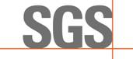 | 文件编号 / Document ID | SGS-TÜV-FS-MAN-XX
 | 密级 / Confidentiality

注意 / Notice:
- 本文档的目的是帮助作者制作满足ISO26262相关要求的工作产品
This document is aimed to assist the author to develop work products in compliance with the corresponding requirements in ISO26262.
- 通过本文档模板所创建的工作产品不能认为其一定会自动满足ISO26262的要求
The work products generated via this template cannot be treated as in compliance with requirements of ISO26262 automatically.
- 本文档内容仅供参考
The content of this document is for reference only
- 此模板知识产权归SGS所有，仅限该咨询项目使用。未经书面许可，禁止打印、复印、转发

变更履历 / Change History
版本  Version | 状态  Status | 编制人  Author | 编制日期  Date | 批准人  Approver | 批准日期  Approve Date | 内容描述  Description

“状态”是指文档状态，如：“Draft”, “released”

目录 / Table of Contents
1 General Information / 概要说明 7
1.1 Document Purpose / 文档目的 7
1.2 Input Document / 输入文档 7
1.3 Reference Document / 参考文档 7
1.4 Terms and Abbreviation 术语和缩略语 7
2 Functional Safety Work Products / 功能安全工作产品 8
3 Functional Safety Objective / 功能安全目标 8
4 Process Definition / 流程定义 8
4.1 Functional Safety Process / 功能安全流程 8
4.1.1 Overall Description / 综述 8
4.1.2 Compliance Argument / 符合性结论 9
4.1.3 Open Action / 开口项 9
4.2 Competency Management / 能力管理 9
4.2.1 Overall Description / 综述 9
4.2.2 Compliance Argument / 符合性结论 9
4.2.3 Open Action / 开口项 9
5 Process Deployment / 流程实施 9
5.1 Tailored Safety Activities / 安全活动剪裁 9
5.1.1 Overall Description / 综述 9
5.1.2 Compliance Argument / 符合性结论 9
5.1.3 Open Action / 开口项 10
6 System Development / 系统开发 10
6.1 System Safety Requirement / 系统安全需求 10
6.1.1 Overall Description / 综述 10
6.1.2 Compliance Argument / 符合性结论 10
6.1.3 Open Action / 开口项 10
7 Hardware Development / 硬件开发 10
7.1 Hardware Safety Requirement / 硬件安全需求 10
7.1.1 Overall Description / 综述 10
7.1.2 Compliance Argument / 符合性结论 10
7.1.3 Open Action / 开口项 11
8 Software Development 软件开发 11
8.1 Software Safety Requirement 软件安全要求 11
8.1.1 Overall Description / 综述 11
8.1.2 Compliance Argument / 符合性结论 11
8.1.3 Open Action / 开口项 11
9 Product Manufacturing /产品制造 11
9.1 Overall Description / 综述 11
9.2 Compliance Argument / 符合性结论 11
9.3 Open Action / 开口项 11
10 Summary & Conclusion / 结论 12

General Information / 概要说明

Document Purpose / 文档目的
本节描述“safety case report”文档的目的
例：safety case用以举证项目开发的产品是安全的。通过搜集项目中的证据，并论证是如何满足功能安全目标的。

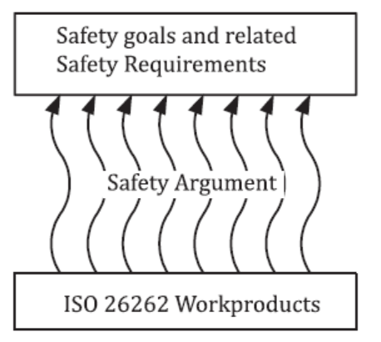

Input Document / 输入文档
No. | Document Name | Version | Date

Reference Document / 参考文档
No. | Document Name | Version | Date

Terms and Abbreviation 术语和缩略语
Terms and Abbreviation | Description

Functional Safety Work Products / 功能安全工作产品
列出项目中所有的工作产出物及其状态

ID | WP Name | Version | Current Status | FS Achieved? | Comments
1
2
3
4

Functional Safety Objective / 功能安全目标
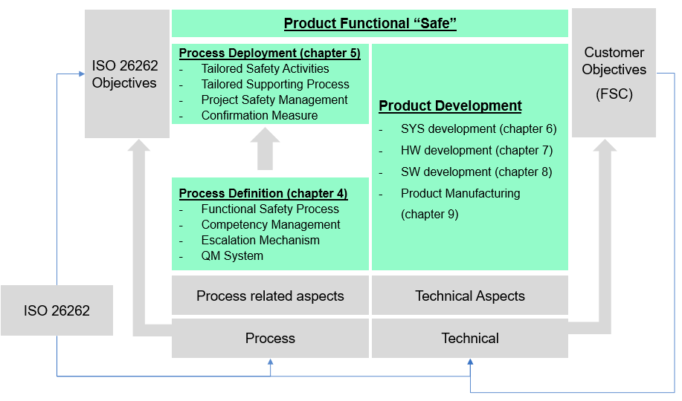

Process Definition / 流程定义

Functional Safety Process / 功能安全流程

Compliance Argument / 符合性结论
ID | Requirement or Objective | Source | Evidence | Argument | Achieved?
1 | 安全文化 |  | 安全方针  流程审核报告 | 符合 | 是
2 | 问题管理 |  | 问题管理流程  问题管理清单 | 部分符合 | 否

Open Action / 开口项
ID | Open Point | Issue ID | Owner | Due Date | Comments
1 | 问题管理存在未关闭项目，可能影响安全目标 | IS_XXX | 张三 | YYYY/MM/DD | 影响安全目标

Competency Management / 能力管理

Compliance Argument / 符合性结论
ID | Requirement or Objective | Source | Evidence | Argument | Achieved?

Open Action / 开口项
ID | Open Point | Issue ID | Owner | Due Date | Comments
1
…..

Process Deployment / 流程实施

Tailored Safety Activities / 安全活动剪裁

Compliance Argument / 符合性结论
ID | Requirement or Objective | Source | Evidence | Argument | Achieved?

Open Action / 开口项
ID | Open Point | Issue ID | Owner | Due Date | Comments
1
…..

System Development / 系统开发

System Safety Requirement / 系统安全需求

Compliance Argument / 符合性结论
ID | Requirement or Objective | Source | Evidence | Argument | Achieved?

Open Action / 开口项
ID | Open Point | Issue ID | Owner | Due Date | Comments
1
…..

Hardware Development / 硬件开发

Hardware Safety Requirement / 硬件安全需求

Compliance Argument / 符合性结论
ID | Requirement or Objective | Source | Evidence | Argument | Achieved?

Open Action / 开口项
ID | Open Point | Issue ID | Owner | Due Date | Comments
1
…..

Software Development 软件开发

Software Safety Requirement 软件安全要求

Compliance Argument / 符合性结论
ID | Requirement or Objective | Source | Evidence | Argument | Achieved?

Open Action / 开口项
ID | Open Point | Issue ID | Owner | Due Date | Comments
1
…..

Product Manufacturing /产品制造

Compliance Argument / 符合性结论
ID | Requirement or Objective | Source | Evidence | Argument | Achieved?

Open Action / 开口项
ID | Open Point | Issue ID | Owner | Due Date | Comments
1

Supporting Processes /支持过程
此处增加支持过程P8部分的符合性结论

Summary & Conclusion / 结论
此处简要回顾项目符合性情况，并总结结论，
符合性结论总数：160
已达成符合性结论总数：159
遗留开口项：1
影响安全目标的开口项：1
结论：项目安全目标未全面达成

模板变更履历 / Template Change History
版本  Version | 状态  Status | 编制人  Author | 编制日期  Date | 批准人  Approver | 批准日期  Approve Date | 内容描述  Description

“状态”是指文档状态，如：“Draft”, “released”

